PLAN DE ADECUACIÓN AMBIENTAL - PAA

Descripción de la zona o área de influencia:

DEPARTAMENTO | Cundinamarca
MUNICIPIO | Facatativá
VEREDA | Mancilla
ZONA DE VIDA | Bosque húmedo montano bajo bh-MB
MICROCUENCA | Río Botello
PRECIPITACIÓN (MM/AÑO) | 1000 – 2000 mm/año
TEMPERATURA PROMEDIO | 12 – 18 °C

- Información del Predio:

NOMBRE DEL PREDIO | Las Margaritas 2.
ÁREA DEL PREDIO SEGÚN: | Certificado de Tradición y Libertad | ha
 | IGAC | ha
COORDENADAS GEOGRÁFICAS | N | O
ALTITUD | 2.732 m.s.n.m.
FOLIO DE MATRÍCULA INMOBILIARIA
CÉDULA CATASTRAL | 25269000200060136000
ÁREA VINCULADA AL PROGRAMA PSA CUNDINAMARCA
- ÁREAS EN CONSERVACIÓN | 7,94 ha
- ÁREAS EN RESTAURACIÓN O RECONVERSIÓN | 0 ha
CATEGORÍA PRIORIZACIÓN AIE | Media
PERSONA RESPONSABLE DE SUSCRIBIR EL ACUERDO | Ricardo Pinzón

- Descripción del predio:
El señor Ricardo Pinzón, dueño del predio Las Margaritas 2, acompaña al equipo a recorrer su predio, manifestando voluntad en la vinculación del programa y ser beneficiario del Pago por Servicios Ambientales.
Por parte de equipo se realiza la socialización, se le da a conocer aspectos tales como: funcionamiento del acuerdo colectivo, etapas, tipo de beneficios, documentación y requisitos para la vinculación, objetivos y metas del programa.
El predio colinda al norte con El Edén, EL recuerdo, Villa Xilena, El Cedro y El Urapan, al oriente con La Esperanza, al occidente con Arrayanes y El Encanto, al sur con Campo David.

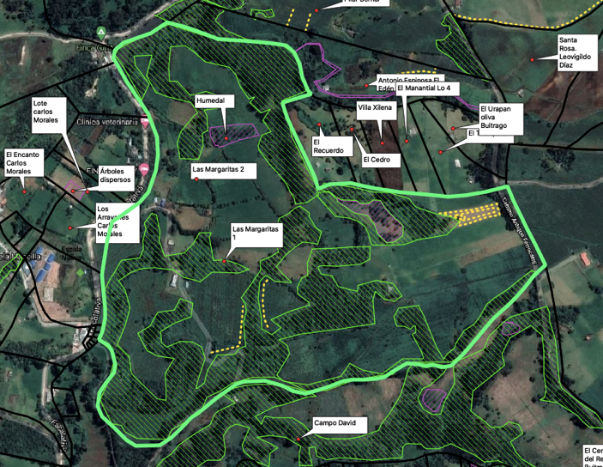
Imagen 1. Ubicación predial.
La vocación del predio de ganadera, para producción lechera.
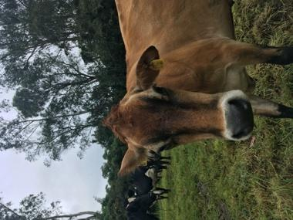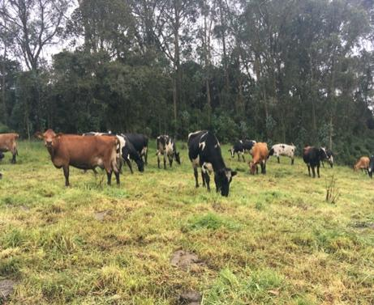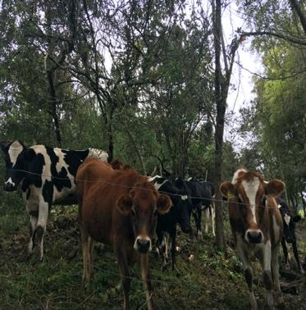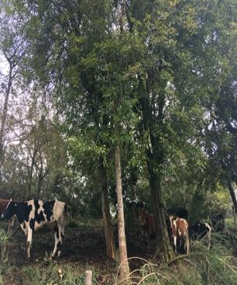
Imagen 2.Ganado del predio
Debido al concurrido paso de ganado, los caminos se encuentran compactados completamente, desprovistos de material vegetal, profundos con la huella del ganado. Tanto para los animales, como para los cuidadores de la finca, es resgoso transitar por estos caminos.
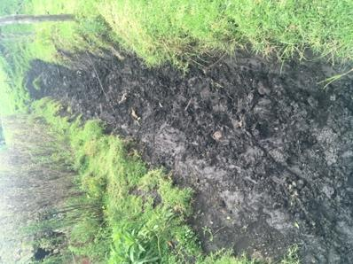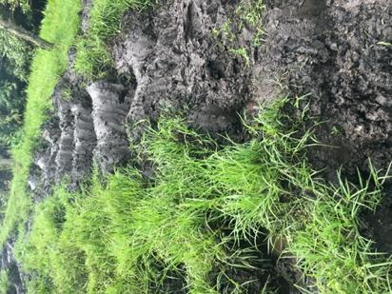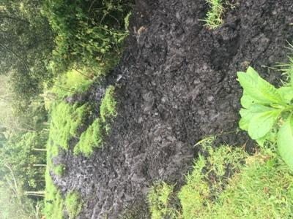
Imagen 3.Compactación por paso de ganado.

El predio cuenta con un lago dividido en dos partes, un humedal pequeño y un pequeño reservorio.
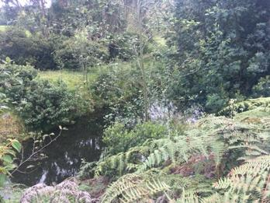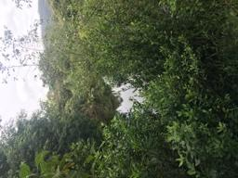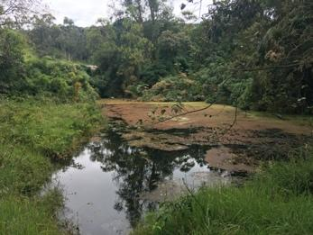
Imagen 4.Lago

En el pequeño humedal se puede observar vegetación juncal, herbazal, plantas sumergidas y plantas flotantes.
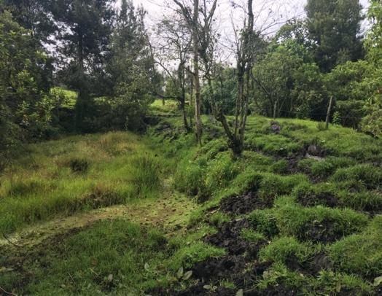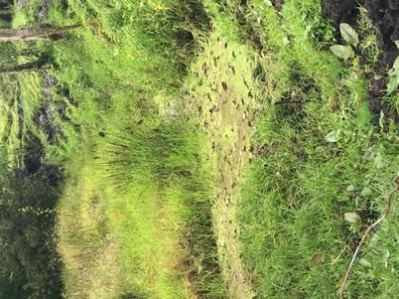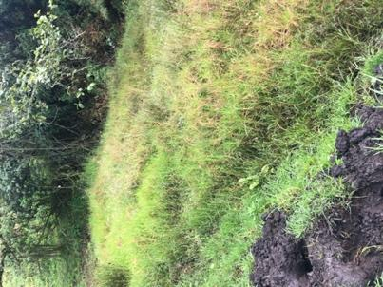
Imagen 5. Pequeño humedal

En cuanto a los parches de conservación, se evidencian grandes zonas de plantaciones de eucalipto, sauce llorón, acacia, tuno y aliso.

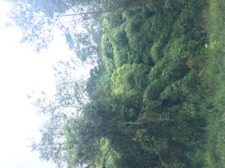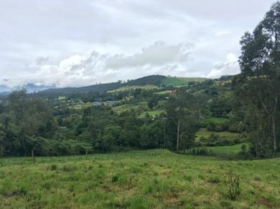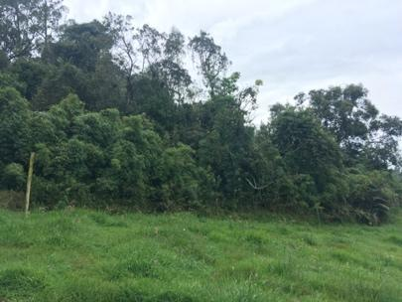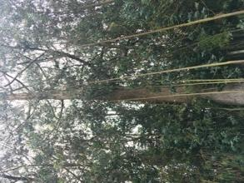
Imagen 6.Parches de conservación
Los potreros con pasturas compactadas sin árboles dispersos son de grandes extensiones.
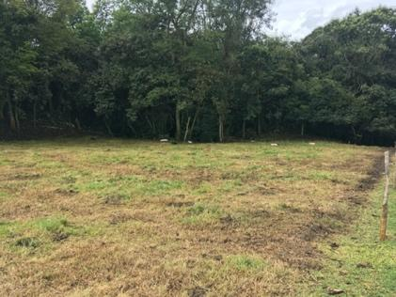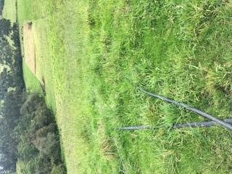
Imagen 7.Potreros del predio.
Durante el recorrido se pudieron identificar algunas especies, tales como: acacia, eucalipto, aliso, tuno, arrayán, nogal, trompeto, cereza de natal, helechos, entre otras.
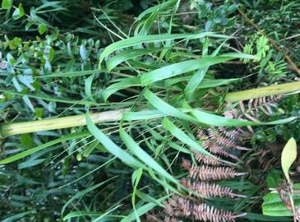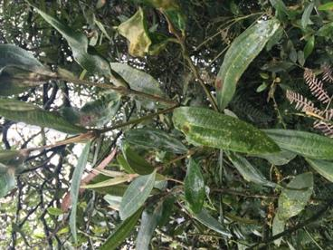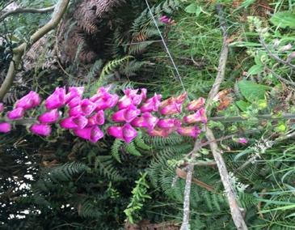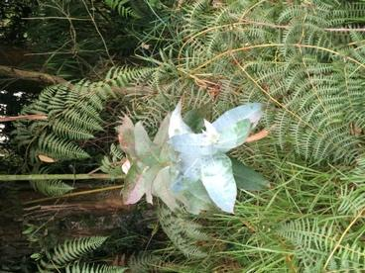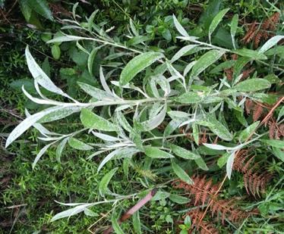
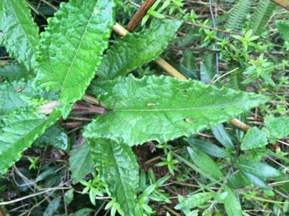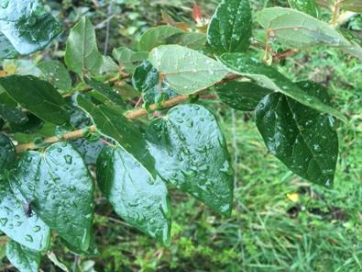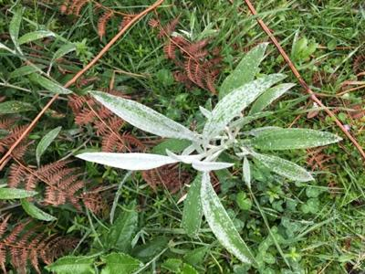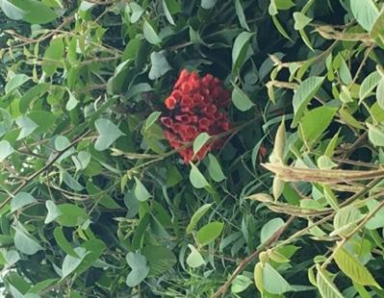
Imagen 8.Especies identificadas en el predio.

Plan de acción:

Propuesta de acciones de conservación a implementar para controlar los tensionantes identificados. A continuación, se presenta un ejemplo:

Actividad 1. Instalación o mejoramiento de cerca (Mixta: cercado de alambre sujeto a árboles nativos del predio o cualquier otro tipo de cerca) para evitar el posible ingreso de ganado del predio vecino al área de bosque que se destinará a preservación.
Indicador asociado | Metros lineales de cerca instalados o mejorados.
Cronograma de actividades | El propietario del predio cuenta con un término de 9 meses para ejecutar la actividad, a partir del momento en que la administración municipal le haga entrega del primer desembolso.
Fecha de entrega de la actividad concertada | Mes 9 antes de la finalización del acuerdo.
Actividad 2. Destinar el total de las áreas incluidas en el acuerdo, a procesos de restauración pasiva.
Indicador asociado | Número de hectáreas en procesos de restauración pasiva.
Cronograma de actividades | Esta actividad requiere que los propietarios eviten cualquier intervención en el área de destinada a procesos de restauración pasiva durante la vigencia del acuerdo.
Fecha de entrega de la actividad concertada | Mes de finalización del acuerdo.
Actividad 3. Realizar propagación de material vegetal
Indicador asociado | Número de plántulas o individuos arbóreos propagadas.
Cronograma de actividades | Esta actividad requiere que los propietarios destinen un espacio y los insumos necesarios para realizar la propagación de material vegetal para la posterior plantación en zonas de conservación o restauración.
Fecha de entrega de la actividad concertada | Mes de finalización del acuerdo.

- Información del incentivo:

Objeto del incentivo | Conservación
Área objeto del incentivo | 7,94 ha
Uso del suelo acordado área del incentivo | El destino de uso acordado será de preservación de la cobertura vegetal
Valor del incentivo | SIETE MILLONES CIEN MIL OCHOCIENTOS VEINTINUEVE PESOS M/CTE ($ 7’100.829 )
Duración del acuerdo | 1 año, prorrogable según evolución del proyecto
Forma de pago | Dos pagos iguales por un valor de TRES MILLONES QUINIENTOS CINCUENTA MIL CUATROCIENTOS CATORCE PESOS M/CTE ($ 3’550.414) uno a la formalización y perfeccionamiento del acuerdo tipo contrato y otro pago, a la finalización del tiempo acordado, previa verificación por parte del municipio de las condiciones pactadas.

